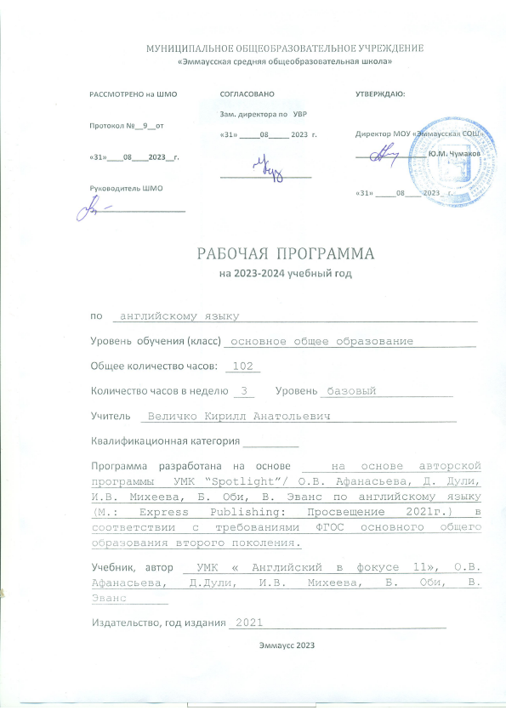
- Пояснительная записка.
Рабочая программа по английскому языку составлена на основе примерной программы основного общего образования и авторской программы по английскому языку(автор: Апальков В.Г.: Английский язык. Рабочие программы. Предметная линия учебников «Английский в фокусе» 10-11 класс. М.: Просвещение, 2014)
Учебник: «Английский в фокусе» для 11 классов, авторы: О.В. Афанасьева, Дж. Дули, И.В. Михеева, - М.: ExpressPublishing: Просвещение, 2017.
Программа соответствует требованиям федерального компонента государственного образовательного стандарта среднего общего образования, образовательной программе среднего общего образования МАОУ Домодедовского лицея №3 им. Героя Советского Союза Ю.П. Максимова и учебному плану МАОУ Домодедовского лицея №3 им. Героя Советского Союза Ю.П. Максимова на 2017-2018 уч.г.
Данная рабочая программа конкретизирует содержание предметных тем авторской программы, даёт распределение учебных часов по разделам и темам курса. Программа рассчитана на 3 учебных часа в неделю, на 102 учебных часов в год.

II. Содержание курса «Английский язык» в 11 классе
- Школьное образование. Современный мир профессий. Проблема выбора будущей профессии, планы на будущее. Языки международного общения и их роль в повседневной жизни и профессиональной деятельности в современном мире.
- Повседневная жизнь семьи. Межличностные отношения в семье, с друзьями и знакомыми. Здоровый образ жизни.
- Молодежь в современном обществе. Досуг молодежи.
- Страна/страны изучаемого языка и родная страна, их культура и достопримечательности. Путешествие по родной стране и за рубежом.
- Природа и экология. Научно-технический прогресс.

III. Требование к уровню подготовки учащихся
В результате изучения иностранного языка на базовом уровне ученик должен:
знать/понимать
значения новых лексических единиц, связанных с тематикой данного этапа обучения и соответствующими ситуациями общения, в том числе оценочной лексики, реплик-клише речевого этикета, отражающих особенности культуры страны/стран изучаемого языка;
значение изученных грамматических явлений в расширенном объеме (видовременные, неличные и неопределенно-личные формы глагола, формы условного наклонения, косвенная речь /косвенный вопрос, побуждение и др., согласование времен);
страноведческую информацию из аутентичных источников, обогащающую социальный опыт школьников: сведения о стране/странах изучаемого языка, их науке и культуре, исторических и современных реалиях, общественных деятелях, месте в мировом сообществе и мировой культуре, взаимоотношениях с нашей страной, языковые средства и правила речевого и неречевого поведения в соответствии со сферой общения и социальным статусом партнера;
уметь
говорение
Вести диалог, используя оценочные суждения, в ситуациях официального и неофициального общения (в рамках изученной тематики);
беседовать о себе, своих планах;
участвовать в обсуждении проблем в связи с прочитанным/прослушанным иноязычным текстом, соблюдая правила речевого этикета;
рассказывать о своем окружении, рассуждать в рамках изученной тематики и проблематики;
представлять социокультурный портрет своей страны и страны/стран изучаемого языка;
аудирование
Относительно полно и точно понимать высказывания собеседника в распространенных стандартных ситуациях повседневного общения,
понимать основное содержание и извлекать необходимую информацию из различных аудио- и видеотекстов: прагматических (объявления, прогноз погоды), публицистических (интервью, репортаж), соответствующих тематике данной ступени обучения;
чтение
Читать аутентичные тексты различных стилей: публицистические, художественные, научно-популярные, прагматические, используя основные виды чтения (ознакомительное, изучающее, поисковое/просмотровое) в зависимости от коммуникативной задачи;
письменная речь
Писать личное письмо, заполнять анкету, письменно излагать сведения о себе в форме, принятой в стране/странах изучаемого языка, делать выписки из иноязычного текста;
использовать приобретенные знания и умения в практической деятельности и повседневной жизни для: общения с представителями других стран, ориентации в современном поликультурном мире; получения сведений из иноязычных источников информации (в том числе через Интернет), необходимых в целях образования и самообразования; расширения возможностей в выборе будущей профессиональной деятельности; изучения ценностей мировой культуры, культурного наследия и достижений других стран; ознакомления представителей зарубежных стран с культурой и достижениями России.
В области социокультурных умений:
находить сходство и различие между реалиями родной страны и страны изучаемого языка; собирать, систематизировать и реферировать культуроведческие тексты;
составлять франкоязычные путеводители, викторины;
использовать лингвострановедческие словари и справочные издания;
готовить выступления по культуроведческой тематике.
В области компенсаторных умений:
уметь пользоваться языковой и концептуальной догадкой;
использовать тестовые опоры различного вида;
игнорировать лексические и смысловые трудности, не влияющие на понимание основного содержания текста;
использовать переспрос и словарные замены, мимику и жесты.

Тематическое планирование
№п/п | Раздел (подраздел/тема) | Количество часов на изучение раздела | Виды контроля
1. | Взаимоотношения.  Семейные узы. Черты характера. Взаимоотношения с друзьями, родителями, учителями. Воспоминания о детстве. Современная английская семья. | 12 ч. | Комплексная контрольная работа.
2. | Стрессовые ситуации.  Что такое стресс? Как побороть стресс. Давление со стороны сверстников. Поддержка со стороны семьи и друзей. Школьный стресс. Телефон доверия. | 13 ч. | Комплексная контрольная работа.
3. | Ответственность.  Преступление и закон. Права и ответственность. Жертвы преступлений. Декларация по правам человека. | 10 ч. | Комплексная контрольная работа
4. | Опасность.  Опасные заболевания. Катастрофы. Спасение людей. Медицинское страхование. | 11 ч. | Комплексная контрольная работа
5. | Кто ты?  Проблемы большого города. Бездомные. Как привлечь туристов. Урбанизация. Организация пешеходных зон. Дома будущего. | 15 ч. | Комплексная контрольная работа.
6. | Средства связи.  Исследование космоса. Космические технологии в повседневной жизни. Популярные средства связи. Мобильный телефон. СМС. Интернет. | 16 ч. | Комплексная контрольная работа.
7. | Планы на будущее.  Мои мечты и возможности. Получение образования. Студенческая жизнь. Будущая профессия. Секрет успеха. | 12 ч. | Комплексная контрольная работа.
8. | Путешествие.  Места, которые привлекают туристов. Мое любимое место. В аэропорту. Эко-туризм. Занятия на отдыхе. Памятка для туриста. | 13 ч. | Комплексная контрольная работа.

Тема урока | Кол-во часов
Тема: «Взаимоотношения. Семейные узы». | 1
Совершенствование навыков аудирования с пониманием необходимой информации. Активизация лексической единицы в речи. | 1
Формирование навыков грамматики. Формы глагола в настоящем, прошедшем и будущем временах Фразовый глагол come | 1
Совершенствование грамматических навыков | 1
Совершенствование навыков чтения. Оскар Уайльд «Преданный друг» | 1
Совершенствование навыков письменной речи. Написание письма по теме «Описание внешности человека» | 1
Вводная контрольная работа. | 1
Совершенствование навыков чтения текста с извлечением нужной информации | 1
Охрана окружающей среды. Экология. | 1
Обучение выполнению заданий в формате ЕГЭ. | 1
Подготовка к контрольной работе. | 1
Комплексная контрольная работа. Модуль 1 | 1
Комплексная контрольная работа. Модуль 1 | 1
Анализ контрольной работы. Тема: «Стресс». | 1
Совершенствование навыков аудирования и навыков. говорения | 1
Развитие грамматических навыков. Придаточные определительные предложения | 1
Совершенствование грамматических навыков. Придаточные определительные предложения. | 1
Формирование навыков работы с текстом. Ш. Бронте "Джейн Эйер" | 1
Развитие навыков письменной речи. Написание официального и неофициального письма. | 1
Совершенствование навыков чтения с извлечением нужной информации, высказывания на основе прочитанного.Наука. | 1
Экологическое образование. Упаковка.
Обучение выполнению заданий в формате ЕГЭ. | 1
Подготовка к контрольной работе. | 1
Комплексная контрольная работа. Модуль 2. | 1
Комплексная контрольная работа. Модуль 2. | 1
Анализ контрольной работы. Тема: «Ответственность» | 1
Развитие навыков аудирования и устной речи. Коррупция в современном обществе. | 1
Развитие грамматических навыков Инфинитив. Герундий. Слова с предлогами. | 1
Совершенствование грамматических навыков. Инфинитив. Герундий. | 1
Развитие навыков работы с текстом. .Ч. Диккенс. «Большие надежды» | 1
Обучение написанию Эссе «Своё мнение» | 1
Совершенствование навыков чтения «Статуя Свободы».Межпредметные связи.«Мои права».Международный день толерантности. | 1
Экологическое образование. Проблемы экологии. | 1
Обучение выполнению заданий по говорению в формате ЕГЭ | 1
Подготовка к контрольной работе. | 1
Комплексная контрольная работа по модулю 3. | 1
Комплексная контрольная работа по модулю 3. | 1
Анализ контрольной работы. Тема: «Опасность» | 1
Совершенствование навыков аудирования и навыков говорения | 1
Совершенствование грамматических навыков по теме Страдательный залог. Фразеологический глагол go. Глаголы make/get/have | 1
Совершенствование грамматических и лексических навыков. Страдательный залог. Выполнение тренировочных упражнений. | 1
Смысловое чтение. М. Твен « Приключения Т. Сойера» | 1
Формирование навыков письменной речи | 1
Совершенствование навыков чтения. | 1
Формирование навыков изучающего чтения. Загрязнение воды.. | 1
Обучение выполнению заданий в формате ЕГЭ | 1
Обобщение и повторение ранее изученного материала. | 1
Комплексная контрольная работа. Модуль 4. | 1
Комплексная контрольная работа. Модуль 4. | 1
Анализ контрольной работы. Тема: «Кто ты ?Жизнь на улице» | 1
Совершенствование навыков чтения и аудирования. Проблемы взаимоотношений с соседями. | 1
Формирование грамматических навыков по теме Модальные глаголы. Фразовый глагол do.Слова с предлогами. | 1
Совершенствование грамматических и лексических навыков. Модальные глаголы. Выполнение тренировочных упражнений. | 1
Совершенствование навыков чтения. Т.Харди «Тесс из рода Д‘Эрбервиль» | 1
Совершенствование навыков письменной речи. Письма-предложения, рекомендации. | 1
Совершенствование навыков работы с текстом. Типы домов в Великобритании. | 1
Развитие навыков самостоятельной работы. Экология. Зеленые пояса | 1
Обучение выполнению заданий в формате ЕГЭ. | 1
Обобщение и повторение ранее изученного материала | 1
Комплексная контрольная работа. Модуль 5. | 1
Комплексная контрольная работа. Модуль 5. | 1
Анализ контрольной работы. Тема: "Общение. В космосе". | 1
Совершенствование навыков аудирования и диалогической речи.СМИ. | 1
Совершенствование грамматических навыков по теме Косвенная речь Фразеологический глагол talk.Слова с предлогами | 1
Совершенствование грамматических и лексических навыков. Косвенная речь Выполнение тренировочных упражнений. | 1
Смысловое чтение.Д. Лондон «Белый Клык» | 1
Формирование навыков письменной речи. Написание эссе. Выражение личного мнения. | 1
Обучение поисковому чтению, рассказу. | 1
Развитие навыков монологической речи. Проблемы мирового океана. | 1
Формирование навыков выполнения заданий в формате ЕГЭ | 1
Обобщение и повторение ранее изученного материала | 1
Комплексная контрольная работа. Модуль 6 | 1
Комплексная контрольная работа. Модуль 6 | 1
Анализ контрольной работы. Тема: «И наступит день. У меня есть мечта.» | 1
Совершенствование навыков аудирования и диалогической речи. | 1
Формирование грамматических навыков по теме Условные предложения. Фразеологический глагол carry. Слова с предлогами | 1
Совершенствование грамматических навыков. Условные предложения.Выполнение тренировочных упражнений. | 1
Смысловое чтение. Р. Киплинг «Если…» | 1
Совершенствование навыков письменной речи. Написание Официального письма - отзыва. | 1
Совершенствование навыков говорения и чтения Студенческая жизнь. Выбор профессии. | 1
Совершенствование навыков говорения. Экология | 1
Формирование навыков выполнения заданий в формате ЕГЭ. | 1
Обобщение и повторение ранее изученного материала. | 1
Комплексная контрольная работа. Модуль 7. | 1
Комплексная контрольная работа. Модуль 7. | 1
Анализ контрольной работы. Тема: «Путешествия». | 1
Совершенствование навыков аудирования и монологической речи. | 1
Развитие грамматических навыков. Инверсия. Существительные, Наречия | 1
Совершенствование грамматических навыков по теме Инверсия. Существительные, Наречия | 1
Смысловое чтение.Д.Свифт«Путешествия Гулливера | 1
Развитие навыков письменной речи. Описание места. | 1
Совершенствование навыков чтения. Правила этикета в США. | 1
Формирование навыков выполнения заданий в формате ЕГЭ | 1
Подготовка к контрольной работе. | 1
Комплексная контрольная работа. Модуль 8. | 1
Комплексная контрольная работа. Модуль 8. | 1
Формирование навыков выполнения заданий в формате ЕГЭ. | 1
Формирование навыков выполнения заданий в формате ЕГЭ. | 1
Формирование навыков выполнения заданий в формате ЕГЭ. | 1
Комплексное повторение | 1
Комплексное повторение | 1
Комплексное повторение | 1

